

**DSP原理及应用**

**实验6：直流电机控制实验**

**实验报告**

**姓 名： 林宇航**

**班 级： 自动化1901**

**学 号： 201906060308**

**学 院： 信息工程学院**

**设计日期 2022.4.17**

# 实验六 直流电机控制实验

## 一、实验目的

1. 了解直流电机的驱动原理;

2. 了解PWM对直流电机调速的原理;

3. 掌握DSP配置PWM的方法。

## 二、实验主要内容

1. DSP的PWM初始化;

2. 改变PWM占空比来调整电机转速。

## 三、实验基本原理

1. PWM 简介

脉宽调制(PWMN)是利用微处理器的数字输出来对模拟电路进行控制的一种非常有效的技术，广泛应用在从测量、通信到功率控制与变换的许多领域中。PWM 是一种对模拟信号电平进行数字编码的方法。通过高分辨率计数器的使用，方波的占空比被调制用来对一个具体模拟信号的电平进行编码。

PWM有如下特点:

●16位寄存器

●可编程死区，最小死区宽度为-一个CPU时钟周期

●可直接改变PIM频率

●每个PWM周期内或周期结束后都可以改变PWM脉宽，最小脉宽和调整最小量

都是一个CPU时钟周期

●外部可屏蔽 的功率和驱动保护

●脉冲生成电路可以用来产生可编程的不对称、对称以及8个空间矢量的PWM

波形

●自动装载比较和周期寄存器减少CPU开销PDPINTx可直接屏蔽PWM 输出F28335有六个增强型脉宽调制模块，原理框图如下图所示:

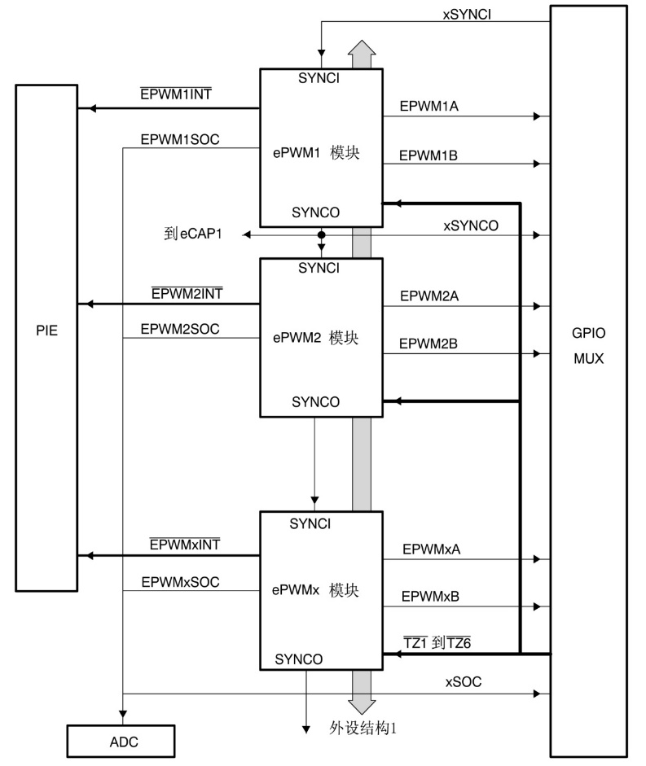

2. PWM的管脚和信号

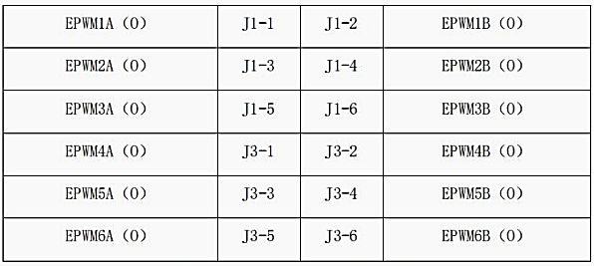

3. 直流电机驱动控制原理图

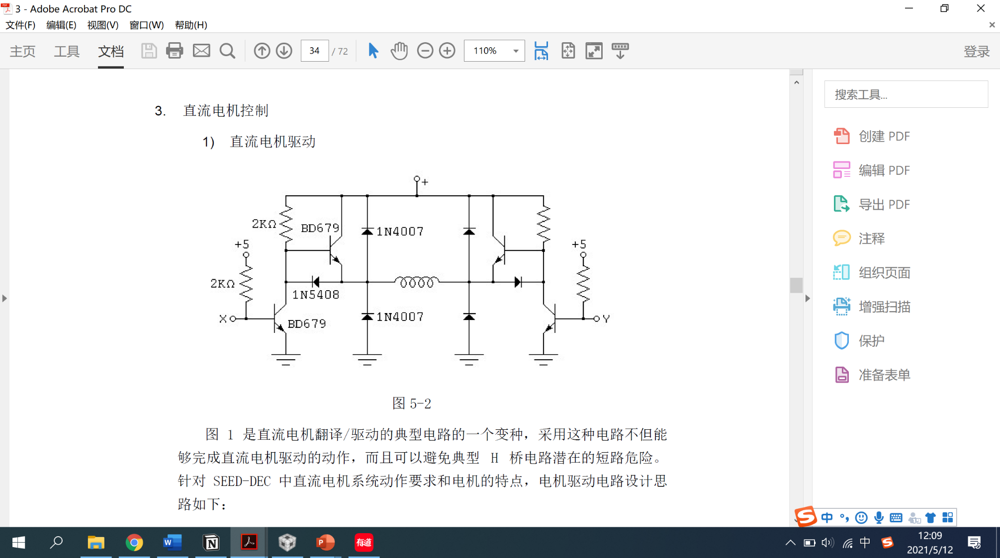

## 四、实验过程和关键程序解读

1. 启动CCS，进入CCS的操作环境，并导入dcmotor工程。

2. 加载dcmotor工程，添加NewTargetConfiguration.ccxml文件

3. 阅读源代码

1）初始化系统控制寄存器与要使用的GPIO：

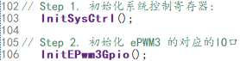

2）PIE相关初始化：

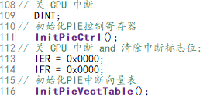

3）重映射中断向量表；



4）PWM配置：

由于实验箱中的直流电机驱动开关速度不能太高，会导致输出波形失真，所以这里分频系数给得较大，为128分频。

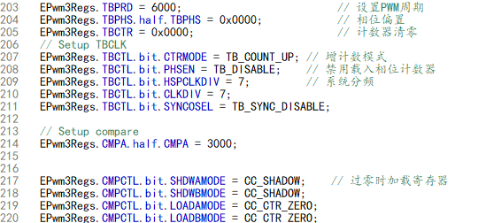

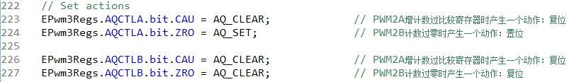

理论产生的波形如图：



使用虚拟示波器测得波形为：

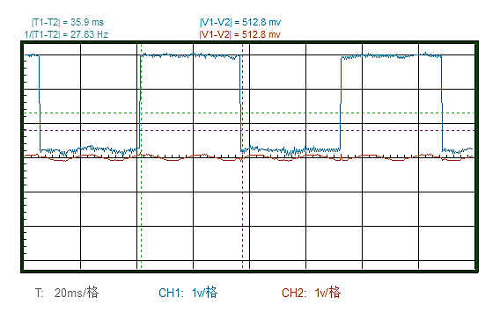

同时为了防止直流电机上下两桥臂同时导通而短路，代码中还设置了死区：



中断服务函数：

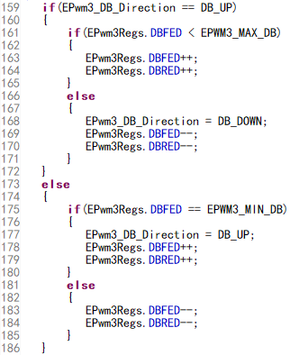

5）电机调速：

不同的占空比其等效电压就不一样，电机转速就不一样，所以只需调节CMPA寄存器或者修改周期值，其占空比计算公式为 $duty=\frac{CMPA}{TBPRD}$。

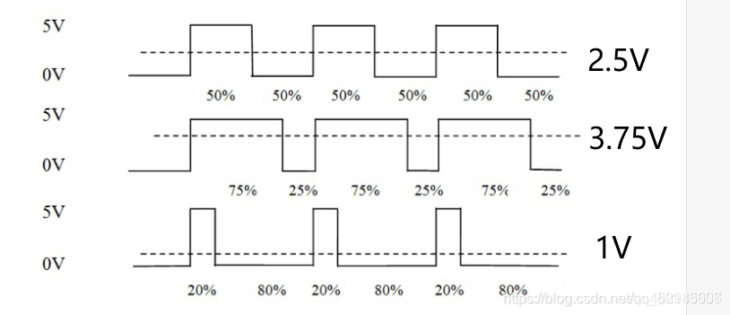

我选择将CMPA的值修改为1000，则其理论占空比为1/6，用虚拟示波器测得大约为16.67%

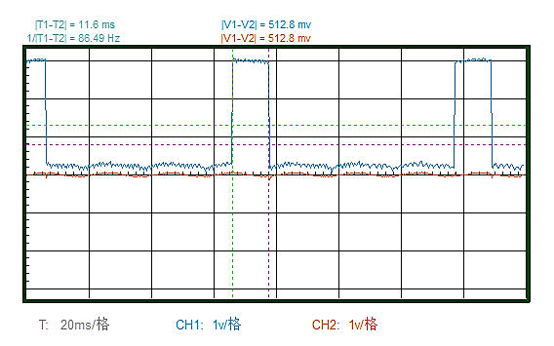

## 五、实验总结与思考

由于在平时的竞赛中，直流电机驱动是十分常用的，而且原理也是比较简单的，所以这次实验没有太大的困难，唯一的阻碍可能就说电机驱动的开关速度不能过快，在我们平时使用的驱动板中，pwm控制信号可以达到15Khz以上，所以想当然了，这次实验也可以，导致电机只能满速转，或者不转，说实话在测其波形的时候我就应该第一时间想到。同样的在最近我指导大一新生的智能车校赛中，选择的一块驱动板也是不能支持太大的开关频率的，导致我设置15Khz电机的噪音很大，更不应该的是我在测完波形后没有第一时间想到，所以这些碰壁的经验很重要。